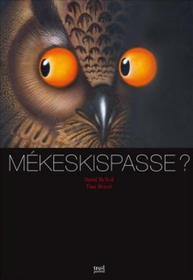**Mékeskispasse ?**

**David McNeil et Tina Mercié**

Seuil jeunesse

16 pages animées

Tout public

18 euros

9782021087437

*10 décembre 2012-12-10*

Ce livre est à mettre entre toutes les mains, à la fois surprenant, étrange et beau. Il délivre, à chaque double page, de réelles surprises, grâce à un jeu de pliage et propose une autre version des choses. Pour une image dévoilée, une autre s’immisce et se révèle au regard, chaque fois surprenante, inattendue, élégante et raffinée.

Un plaisir visuel de l’illustratrice Tina Mercié. Et pour chacune de ses illustrations, un court texte poétique du compositeur David McNeil. Et alors, l’envie de chantonner doucement plutôt que de lire à l’enfant, effleure le lecteur adulte, emporté par la mélodie des mots.

Derrière les mots étranges, *mékéskispasse, méoukivont, mékeskeçé, mékéskonmange, mékéskifont, mékéskiscache, mékéskirgardent, mékéskiscouche*, une belle surprise qui nous emporte loin, à la fois dans un milieu exotique et au fond de nos jardins plus familiers, nous fait lever ou baisser la tête, proche du ciel et de la terre, entre rêve et réalité. Des découvertes attachantes, drôles aussi qui font de ce livre un ouvrage très accessible, agréable à parcourir et à re-parcourir maintes fois sans ennui.

Un livre où les couleurs douces et variées, pastels, jamais agressives, apportent de la chaleur et du confort. Décidemment, on se sent bien à l’intérieur de ces pliages !

Un beau-livre à offrir et à lire à tout âge.

Cécile Pellerin